エントリーシート（市ヶ谷中央法律事務所）
フリガナ：  氏 名： |  | 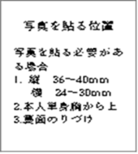
大学名：
学部・学年：
住所：
Tel・Mail：
生年月日：
◆ 質問 ◆
弊所への志望動機
入所後、やってみたい
仕事
（職種 等）
自己PR
クラブ・サークル等の
活動期間、役職など
保有資格と
取得年月日

